Tecnologias da Informação e Comunicação 8º Ano
Atividade 2 - Comunicação e Colaboração
Objetivo: Conhecimento e utilização adequada e segura de diferentes tipos de ferramentas de comunicação, de acordo com as situações de comunicação e as regras de conduta e de funcionamento de cada ambiente digital.

1. Dentre os elementos abaixo, assinale os necessários para ligar um computador à Internet.
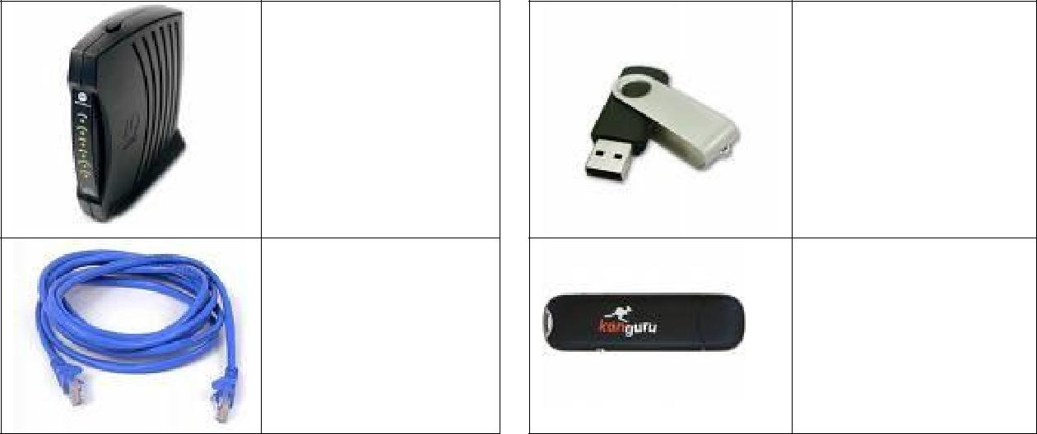

2. Dado o enxerto da janela do Internet Explorer, faça a legenda correspondente aos ícones.
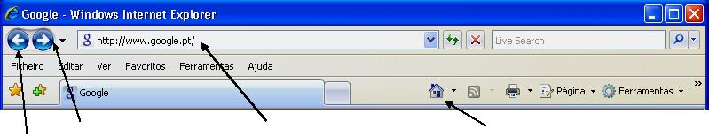

 |  |  |  | 3
1 |  | 2 |  | 3 |  | 4

  - _______________________

  - _______________________

  - _______________________

  - _______________________

- Entre no Internet Explorer, e escreva na barra de endereços www.cm-marco-canaveses.pt. Procure nesse site o espaço municipal da juventude e indique o e-mail de contacto.

_____________________________________________________________________

4. Aceda ao motor de busca www.google.pt e faça uma busca do endereço do site da Câmara Municipal do marco de Canaveses, e registe aqui o endereço da Câmara.

http://_______________________________________________________________________

5. Cria uma lista de directórios e motores de pesquisa de acordo com o esquema seguinte:

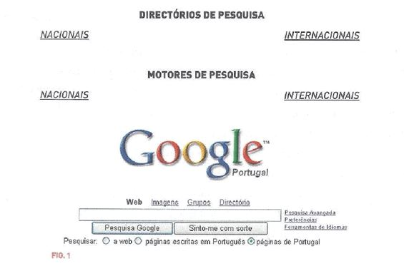

6. Digite qual a diferença entre um directório e um motor de pesquisa.

7. Acrescente uma lista de endereços de páginas de comunicação em tempo real.

8. Utilizando o site www.google.pt, realize duas pesquisas em Páginas de Portugal digitando palavras cruzadas e depois “palavras cruzadas”. Registe o número de resultados da pesquisa para cada um dos casos.

9. Utilizando um motor de pesquisa, registe os endereços das páginas de dois jornais portugueses, de um inglês e de um francês.

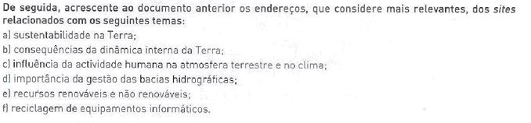
10.

11. Guarde uma foto de Alpendorada. Dê-lhe o nome de Alpendorada e insira nesta ficha e anexa no envio do email.

